ФЕДЕРАЛЬНОЕ АГЕНТСТВО ЖЕЛЕЗНОДОРОЖНОГО ТРАНСПОРТА
Федеральное государственное бюджетное образовательное учреждение высшего профессионального образования
«Петербургский государственный университет путей сообщения
Императора Александра I»
(ФГБОУ ВПО ПГУПС)

Кафедра «Экономика и менеджмент в строительстве»

РАБОЧАЯ ПРОГРАММА
дисциплины
«ЭКОНОМИКА И УПРАВЛЕНИЕ ПРОМЫШЛЕННЫМИ ПРЕДПРИЯТИЯМИ» (Б1.В.ОД.8)

для направления
13.03.01 «Теплоэнергетика и теплотехника»

по профилю
«Промышленная теплоэнергетика»

Форма обучения – очная, заочная

Санкт-Петербург
2015
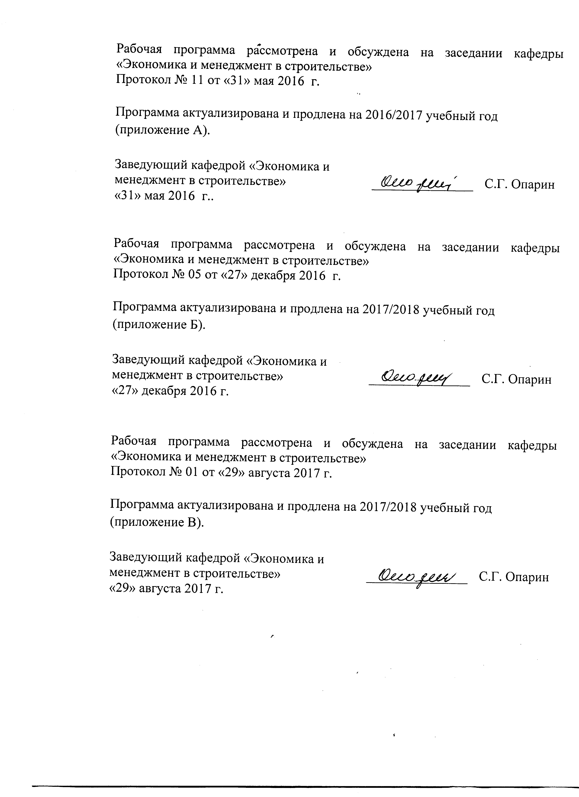

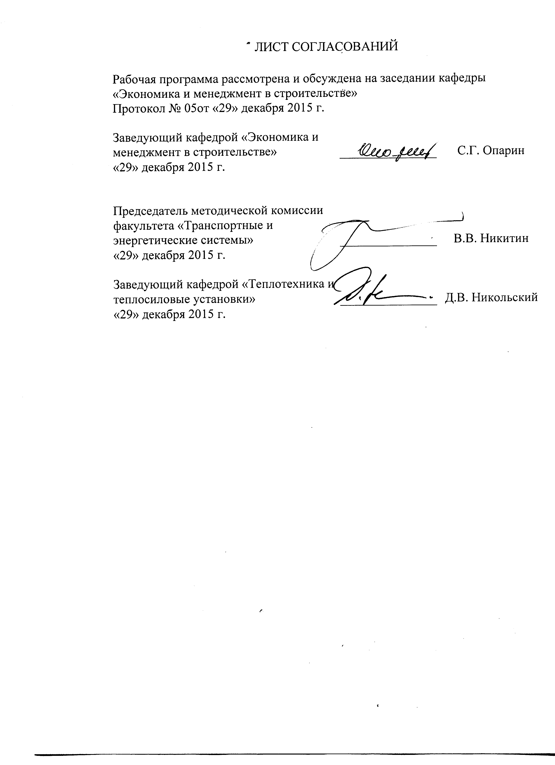

1. Цели и задачи дисциплины

Рабочая программа составлена в соответствии с ФГОС ВО, утвержденным «01» октября 2015 г., приказ № 1081 по направлению 13.03.01 «Теплоэнергетика и теплотехника», по дисциплине «Экономика и управление промышленными предприятиями».
Целью изучения дисциплины является формирование теоретических, методических и методологических основ экономики промышленного предприятия; научить обучающихся подходам к управлению сложными техногенными системами; формирование научного характера мышления и ценностных ориентаций.
Для достижения поставленной цели решаются следующие задачи:
- формирование у обучающихся теоретические знания, умений и навыков и практические подходы в области экономики и управления промышленными предприятиями в энергетике;
- приобретение обучающимися теоретических знаний и практических навыков, необходимых для работы в сфере экономики и управления промышленным предприятием энергетического комплекса.

2. Перечень планируемых результатов обучения по дисциплине, соотнесенных с планируемыми результатами освоения основной профессиональной образовательной программы

Планируемыми результатами обучения по дисциплине являются: приобретение знаний, умений и навыков.
В результате освоения дисциплины обучающийся должен:
ЗНАТЬ:
- основы организации экономического анализа на предприятии;
- ресурсы предприятия и методы оценки их применения;
- издержки производства;
- финансовые отношения на предприятии.
УМЕТЬ:
- определять потребность в ресурсах для осуществления производственного процесса и оценивать эффективность их применения;
- проводить расчеты издержек производства и выявлять резервы их снижения;
- определять результаты производственной и хозяйственной деятельности;
- оценивать эффективность результатов экономической деятельности предприятия.
ВЛАДЕТЬ:
- специальной терминологией и лексикой
- основными методами определения ресурсных потребностей предприятия;
- методами оценки эффективности деятельности предприятия.

Приобретенные знания, умения, навыки характеризующие формирование компетенций, осваиваемые в данной дисциплине, позволяют решать профессиональные задачи, приведенные в соответствующем перечне по видам профессиональной деятельности в п. 2.4 основной профессиональной образовательной программы (ОПОП).

Изучение дисциплины направлено на формирование следующей общекультурной компетенции (ОК):
- способностью использовать основы экономических знаний в различных сферах деятельности (ОК-3).
Изучение дисциплины направлено на формирование следующих профессиональных компетенций (ПК), соответствующих видам профессиональной деятельности, на которые ориентирована программа бакалавриата:
расчетно-проектная и проектно-конструкторская деятельность:
- способностью участвовать в проведении предварительного технико-экономического обоснования проектных разработок энергообъектов и их элементов по стандартным методикам (ПК-3);
организационно-управленческая деятельность:
- способностью к управлению персоналом (ПК-5);
- способностью участвовать в разработке оперативных планов работы производственных подразделений (ПК-6).

Область профессиональной деятельности обучающихся, освоивших данную дисциплину, приведена в п. 2.1 ОПОП.
Объекты профессиональной деятельности обучающихся, освоивших данную дисциплину, приведены в п. 2.2 ОПОП.

3. Место дисциплины в структуре основной профессиональной образовательной программы

Дисциплина «Экономика и управление промышленными предприятиями» (Б1.В.ОД.8) относится к вариативной части и является обязательной дисциплиной обучающегося.

4. Объем дисциплины и виды учебной работы

Для очной формы обучения:

Вид учебной работы | Всего часов | Семестр
 |  | 8
Контактная работа (по видам учебных занятий)  В том числе:  - лекции (Л)  - практические занятия (ПЗ)  - лабораторные работы (ЛР) | 40  20  20 | 40  20  20
Самостоятельная работа (СРС) (всего) | 104 | 104
Контроль
Форма контроля знаний | З | З
Общая трудоемкость: час / з.е. | 144/4 | 144/4

Для очной формы обучения:

Вид учебной работы | Всего часов | Курс
 |  | 5
Контактная работа (по видам учебных занятий)  В том числе:  - лекции (Л)  - практические занятия (ПЗ)  - лабораторные работы (ЛР) | 12  4  8 | 12  4  8
Самостоятельная работа (СРС) (всего) | 128 | 128
Контроль | 4 | 4
Форма контроля знаний | З, КЛР | З, КЛР
Общая трудоемкость: час / з.е. | 144/4 | 144/4
Примечания: «Форма контроля знаний» – зачет (З), контрольная работа (КЛР).

5. Содержание и структура дисциплины

5.1 Содержание дисциплины

№ п/п | Наименование раздела дисциплины | Содержание раздела
1 | Промышленное предприятие как объект рыночных отношений и управления | Предприятие - объект рыночных отношений.  Условия создания и функционирования предприятия. Порядок регистрации и ликвидации предприятий. Юридические лица. Классификация предприятий по формам собственности, размерам и организационно-правовым формам.  Эволюция управления  Школа научного управления. Классическая или административная школа управления. Школа человеческих отношений. Количественная школа.  Понятие цикла управления  Этапы управления (предварительный, оперативный, заключительный). Функции управления.  Управление качеством в процессе производства и обслуживания  Функции управления качеством, реализуемые в процессе производства и обслуживания. Система показателей качества продукции и методы их определения.
2 | Ресурсы предприятия | Человеческие ресурсы предприятия  Персонал предприятия. Состав и структура персонала. Производительность труда. Сущность и основные принципы заработной платы. Формы и системы оплаты труда. Планирование заработной платы.  Основные фонды предприятия  Понятие основных фондов. Классификация основных фондов. Состав и структура основных фондов. Методы стоимостной оценки основных фондов. Износ основных фондов. Амортизация основных фондов, её назначение и использование. Показатели использования основных фондов.  Оборотные средства предприятия  Понятие оборотных средств. Состав и структура оборотных средств. Показатели использования оборотных средств. Нормирование оборотных средств. Роль нормирования оборотных средств в рыночных условиях.
3 | Финансовые результаты деятельности предприятия | Издержки производства  Экономическая категория издержек производства. Понятие себестоимости продукции, её состав и структура. Классификация затрат, включаемых в себестоимость.  Ценообразование на предприятии  Цена как экономическая категория. Функции цены. Классификация и виды цен. Ценовая политика предприятия и методы её реализации.  Формирование финансовых результатов предприятия  Прибыль как экономическая категория. Виды прибыли. Рентабельность, показатели рентабельности. Финансы предприятия. Показатели, характеризующие финансовое состояние предприятия, методика их расчета.  Основные резервы развития предприятия. Инновационная деятельность  Основные резервы развития предприятия. Понятие инновационной деятельности. Виды инноваций. Оценка эффективности инновационной деятельности.

5.2 Разделы дисциплины и виды занятий

Для очной формы обучения:

№ п/п | Наименование раздела дисциплины | Л | ПЗ | ЛР | СРС
1 | Промышленное предприятие как объект рыночных отношений и управления | 8 | - | - | 50
2 | Ресурсы предприятия | 8 | 20 | - | 27
3 | Финансовые результаты деятельности предприятия | 4 | - | - | 27
Итого |  | 20 | 20 | - | 104

Для заочной формы обучения:

№ п/п | Наименование раздела дисциплины | Л | ПЗ | ЛР | СРС
1 | Промышленное предприятие как объект рыночных отношений и управления | 2 | - | - | 50
2 | Ресурсы предприятия | 2 | 8 | - | 50
3 | Финансовые результаты деятельности предприятия | - | - | - | 28
Итого |  | 4 | 8 |  | 128

6. Перечень учебно-методического обеспечения для самостоятельной работы обучающихся по дисциплине

№  п/п | Наименование раздела дисциплины | Перечень учебно-методического обеспечения
1 | Промышленное предприятие как объект рыночных отношений и управления | 1. Грибов В.Д. Экономика предприятия : учебник, практикум : учебник / В.Д. Грибов, В.П. Грузинов., 4-е изд. М. : Финансы и статистика, 2014. – 400 с.  2. Романенко И.В. Экономика предприятия : учебное пособие / И.В. Романенко. – М. : Финансы и статистика, 2011. – 352 с.  3. Давыдова Л.А. Экономика и управление предприятием. Основы немецкой теории Betriebswirtschaftslehre, адаптированной для применения в России : учебное пособие – М. : Финансы и статистика, 2003. – 224 с.
2 | Ресурсы предприятия
3 | Финансовые результаты деятельности предприятия

7. Фонд оценочных средств для проведения текущего контроля успеваемости и промежуточной аттестации обучающихся по дисциплине

Фонд оценочных средств по дисциплине является неотъемлемой частью рабочей программы и представлен отдельным документом, рассмотренным на заседании кафедры и утвержденным заведующим кафедрой.

8. Перечень основной и дополнительной учебной литературы, нормативно-правовой документации и других изданий, необходимых для освоения дисциплины

8.1 Перечень основной учебной литературы, необходимой для освоения дисциплины

1. Романенко И.В. Экономика предприятия. [Электронный ресурс] : учебное пособие / И.В. Романенко – Электрон. дан. – М. : Финансы и статистика, 2011. – 352 с. – Режим доступа: http://e.lanbook.com/book/5360 –Загл. с экрана.
2. Грибов В.Д. Экономика предприятия [Электронный ресурс]: учебник, практикум : учебник / В.Д. Грибов, В.П. Грузинов., 4-е изд. – Электрон. дан. – М. : Финансы и статистика, 2014. – 400 с. – Режим доступа: http://e.lanbook.com/book/69134 – Загл. с экрана.
3. Давыдова Л.А. Экономика и управление предприятием. Основы немецкой теории Betriebswirtschaftslehre, адаптированной для применения в России. [Электронный ресурс] : учеб. пособие – Электрон. дан. – М. : Финансы и статистика, 2003. – 224 с. – Режим доступа: http://e.lanbook.com/book/53728 – Загл. с экрана.

8.2 Перечень дополнительной учебной литературы, необходимой для освоения дисциплины

При освоении данной дисциплины дополнительная учебная литература не используется.

8.3 Перечень нормативно-правовой документации, необходимой для освоения дисциплины

При освоении данной дисциплины нормативно-правовая документация не используется.

8.4 Другие издания, необходимые для освоения дисциплины

При освоении данной дисциплины другие издания не используется.

9. Перечень ресурсов информационно-телекоммуникационной сети «Интернет», необходимых для освоения дисциплины

1. Кондратьева М.Н. Экономика предприятия: учебное пособие / М.Н. Кондратьева, Е.В. Баландина – Ульяновск: УлГТУ , 2011. –174 с. – Режим доступа: http://window.edu.ru/resource/587/74587/files/ulstu2011-141.pdf – свободный.
2. Личный кабинет и Электронная информационно-образовательная среда Петербургского государственного университета путей сообщения Императора Александра I. Режим доступа: http://sdo.pgups.ru, по паролю. – Загл. с экрана.

10. Методические указания для обучающихся по освоению дисциплины

Порядок изучения дисциплины следующий:
- Освоение разделов дисциплины производится в порядке, приведенном в разделе 5 «Содержание и структура дисциплины». Обучающийся должен освоить все разделы дисциплины с помощью учебно-методического обеспечения, приведенного в разделах 6, 8 и 9 рабочей программы.
- Для формирования компетенций обучающийся должен представить выполненные типовые контрольные задания или иные материалы, необходимые для оценки знаний, умений, навыков, предусмотренные текущим контролем (см. фонд оценочных средств по дисциплине).
- По итогам текущего контроля по дисциплине, обучающийся должен пройти промежуточную аттестацию (см. фонд оценочных средств по дисциплине).

